Министерство образования Республики Беларусь

Учреждение образования

«Брестский государственный технический университет»

Кафедра ИИТ

Лабораторная работа №1

за 4 семестр

По дисциплине: «КСиС»

Тема: «знакомство со структурой ассемблерной программы, процессом ее получения и основными возможностями программ TASM, TLINK»

Выполнил:

Студент 2 курса

Группы ПО-4(2)

Луд А.С.

Проверил:

Савицкий Ю. В.

2021

Лабораторная работа №1

Знакомство со структурой ассемблерной программы, процессом ее получения и основными возможностями программ TASM, TLINK.

Вариант 16

# **Цель работы:**

Ознакомиться со структурой ассемблерной программы, процессом ее получения и основными возможностями программ TASM, TLINK.

# **Ход работы**

## Часть 1

* 1. Пользуясь правилами оформления ассемблерных программ, набрать программу Hello в файл LAB01.ASM. Получить выполняемый файл и запустить его. Каков результат?

**Текст:**

E:\> tasm TASMCO~1\lab01 TASMCO~1\lab01l E:\> tlink TASMCO~1\lab01l, lab01b

E:\> lab01b

**Результат:** Hello.

* 1. Определить, какие файлы создались при получении выполняемого файла. Пользуясь редактором, определить внутренний формат (текстовый или бинарный) КАЖДОГО из них.

**Текст:**

Создались три файла.

1. .map - текстовый
2. .obj - бинарный
3. .exe - бинарный
   1. Получить список ключей TASM, задав пустую командную строку.

**Текст:**

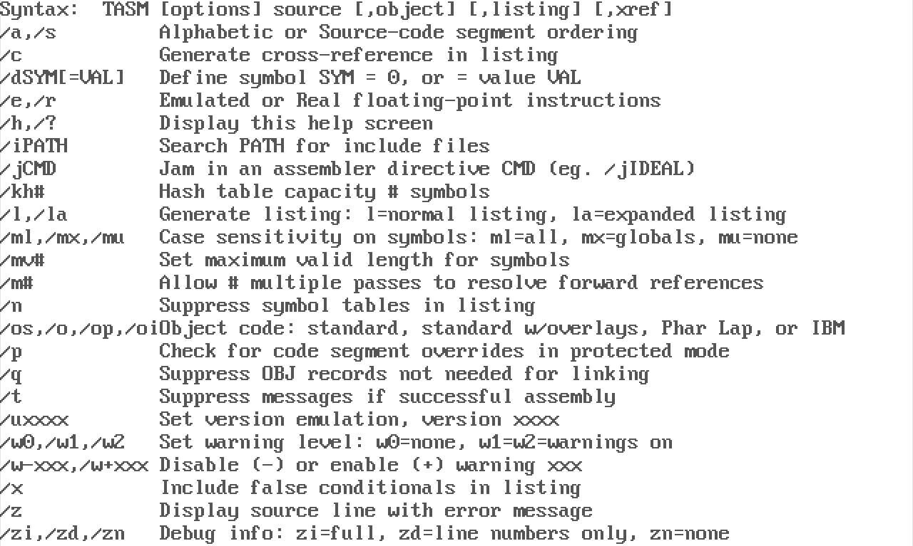

* 1. Получить файл AAA.OBJ из файла LAB01.ASM. Обратить внимание на сообщения

TASM. Что изменилось? Выполнить трансляцию еще раз с ключом /t. На что он влияет?

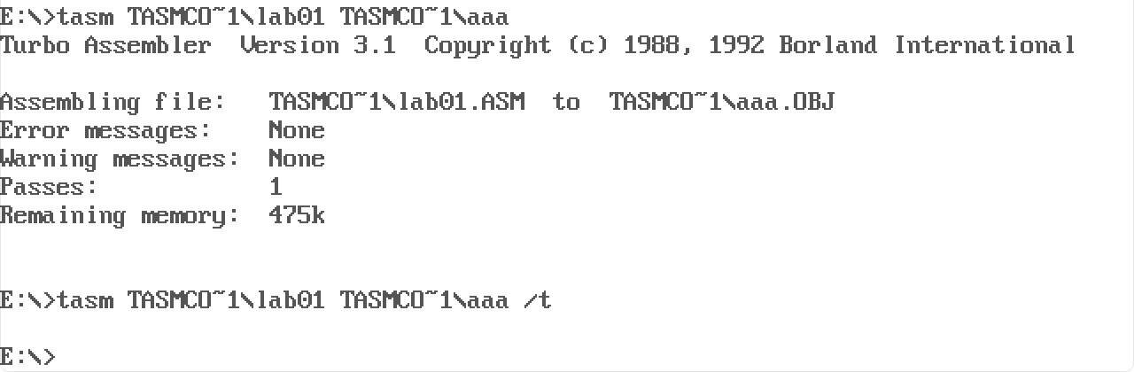 **Текст:**

* 1. Получить из файла AAA.OBJ файл BBB.EXE без генерации карты загрузки. Догадайтесь, как это сделать, по аналогии с TASM. Каков вид командной строки?

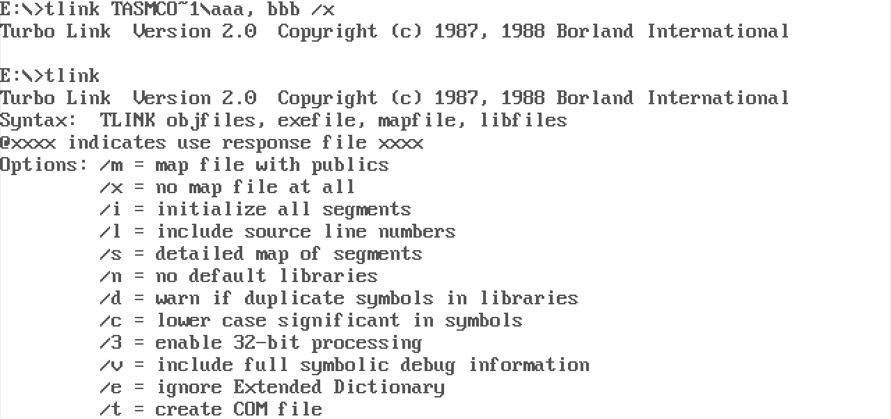 **Текст:**

/x - no map file at all

## Часть 2

* 1. Пользуясь информацией лаб.раб.1, написать программу Lab2.asm, работающую по следующему алгоритму:
     + вывести на экран первые N символов фамилии студента (использовать функцию 40h DOS INT 21h) – число N задается преподавателем;
     + вывести строку полностью в цикле N-1 раз на экран. Привести программу в отчете

**Текст программы:**

.MODEL SMALL

.STACK 100h

.DATA

Surname DB'Lud',13,10,'$'

.CODE START:

mov ax,@data mov si, 0 mov ds,ax

mov ah,40h mov bx,2

mov dx,offset Surname mov cx, 2

int 21h

mov ah, 02h mov dl, 10 int 21h

mov ah, 9h mov cx, 2

rou:

mov dx,OFFSET Surname int 21h

loop rou

mov ah,4ch int 21h

END START

**Результат:**

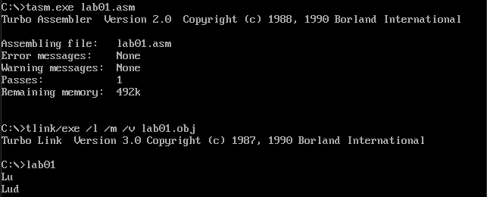

* 1. Получить файл листинга и внимательно ознакомиться с его форматом и содержимым.

**Текст:**

E:\>tasm TASMCO~1\lab01 TASMCO~1\lab01l /l

* 1. В любой инструкции с двумя операндами удалить один операнд и проассемблировать программу с получением файла листинга. Какие выходные файлы создаются в этом случае? Что добавляется в листинге? Привести результаты наблюдений в отчете и объяснить их.

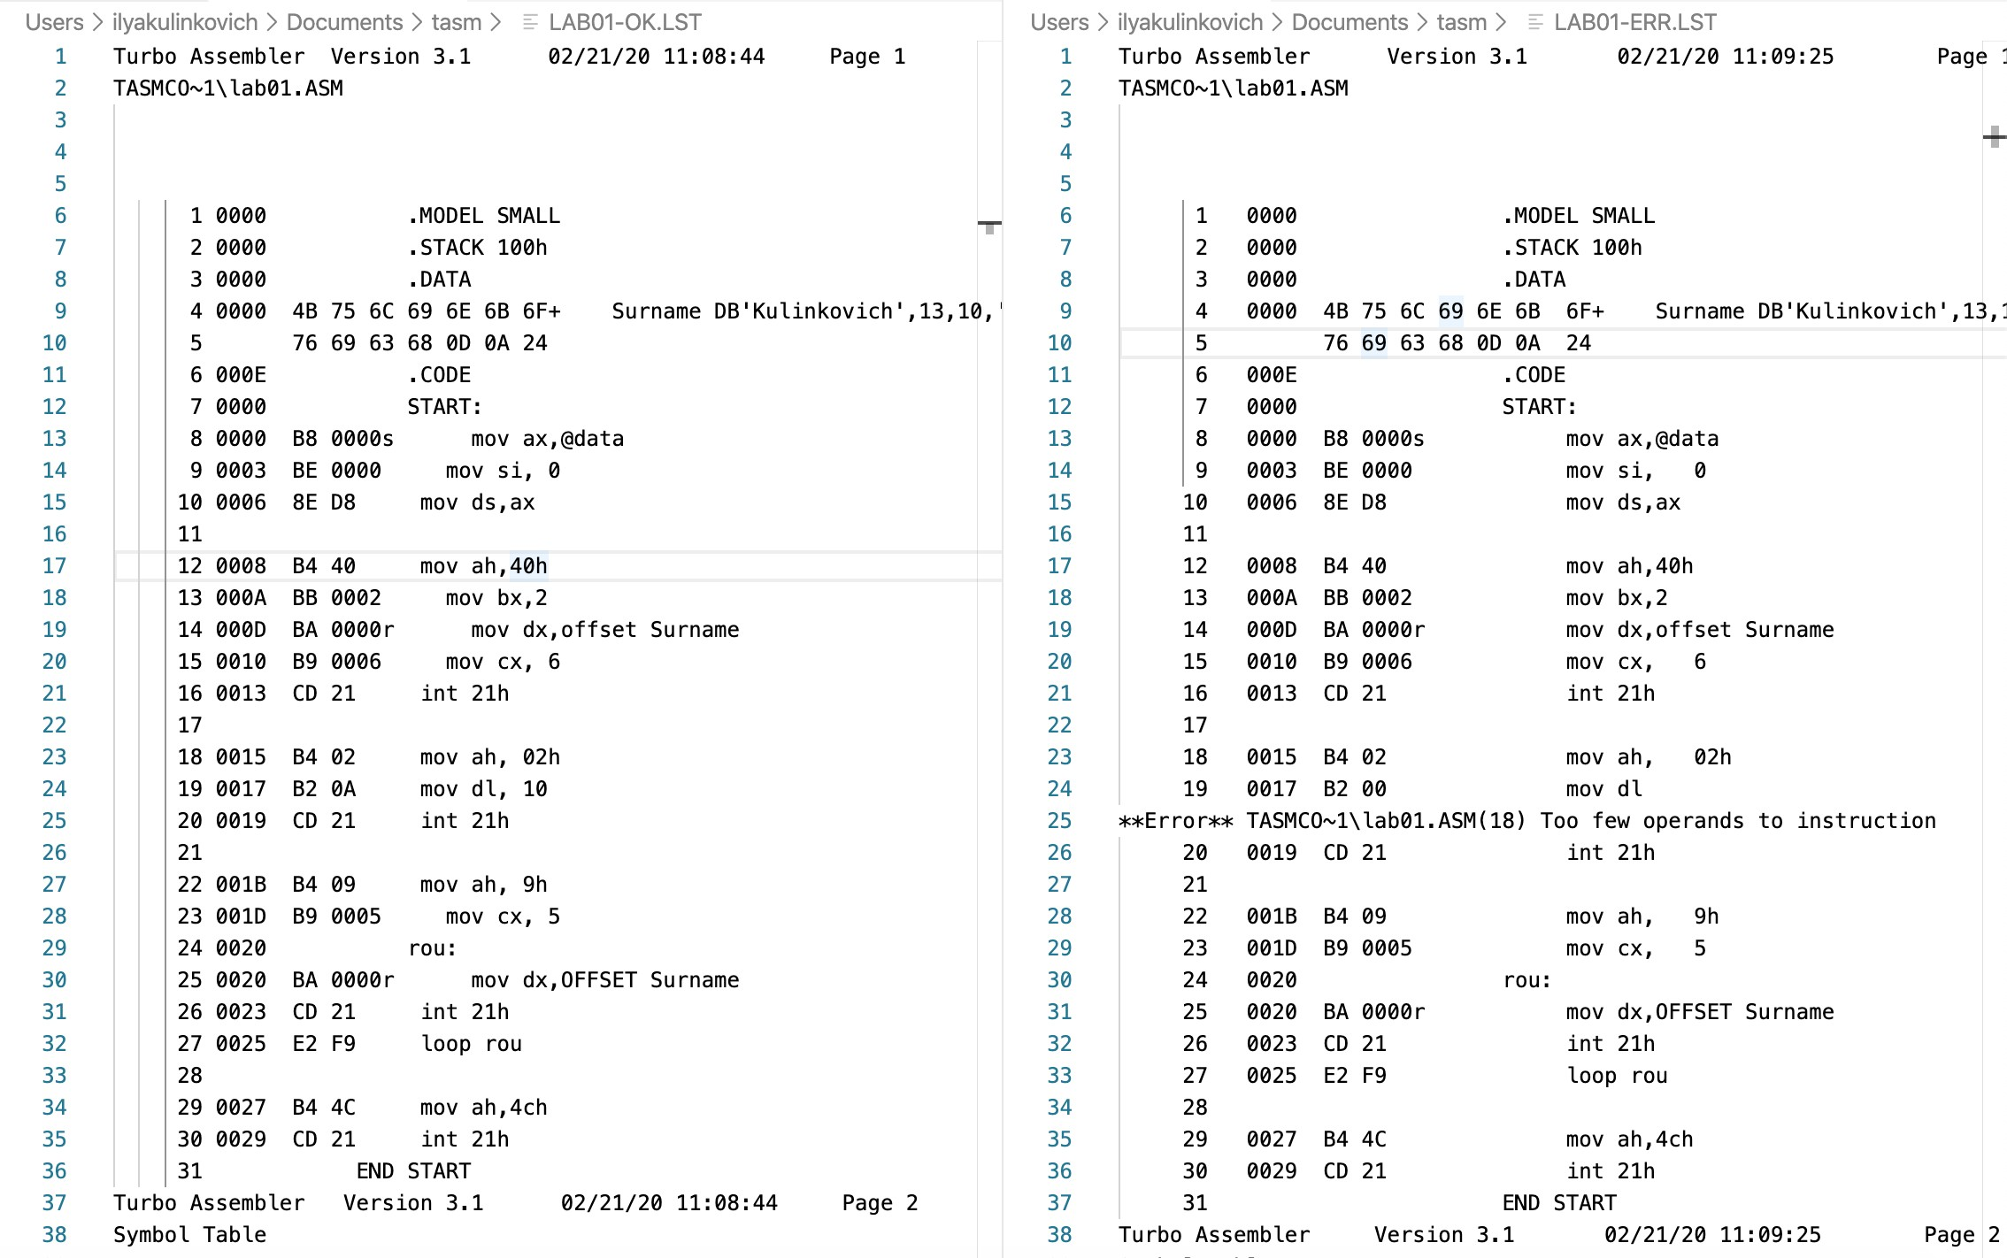

**Результат:**

Создается только файл листинга - .lst.

В листинге добавляется сообщение об ошибке: Too few operands to instruction.

* 1. Восстановить исходную программу и создать загрузочный модуль Lab2.exe

(при этом использовать команду d:\tasm\tasm /zi lab2.asm на этапе трансляции и команду lab2.obj d:\tasm\tlink /v lab2.obj на этапе компоновки. Привести в отчете назначение ключей /zi и /v).

**Текст:**

1. Ключ /v передает в загрузочный файл символьную информацию, позволяющую отладчику TD выводить на экран полный текст исходной программы, включая метки, комментарии и прочее.
2. Ключ /zi управляет включением в объектный файл номеров строк исходной программы и другой информации, не требуемой при выполнении программы, но используемой отладчиком.
   1. Выполнить программу по шагам, нажимая клавишу F7, до конца. Проcмотреть содержимое экрана (Alt+F5). После какой операции ассемблера на экране появляются строки?

**Результат:**

Строки появляются при обрабатывании int 21h – обращение к функциям DOS.

* 1. Вывести в окне Watch (View->Watch) содержимое выходного буфера.

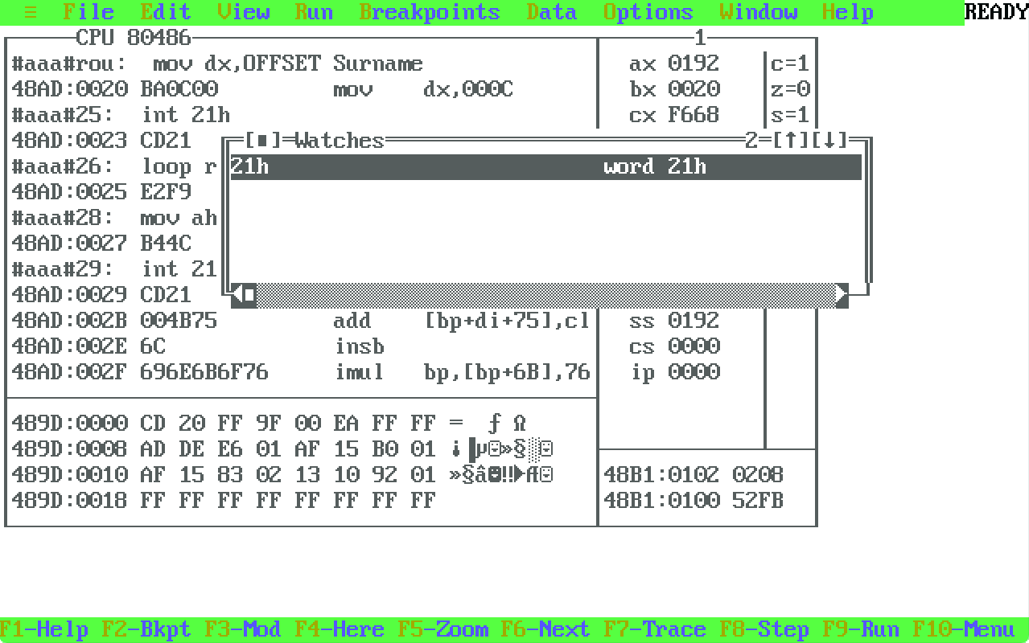

* 1. Выполнить 2 прохода цикла по F7, контролируя значения регистров. Для этого необходимо открыть окно CPU (View->CPU). Какие регистры изменяются в цикле?

**Текст:**

|  |  |  |  |  |  |
| --- | --- | --- | --- | --- | --- |
| **№ шага** | **IP** | **AX** | **BX** | **CX** | **DX** |
| **1** | 0020 | 090A | 0002 | 0006 | 000A |
| **2** | 0020 | 090A | 0002 | 0005 | 000A |

Изменилось значение регистра CX, уменьшая количество циклов, которых программе осталось выполнить.

* 1. Остальные проходы цикла выполнить по F8. В чем разница? Привести объяснения в отчете.

**Текст:**

F8 в отличии от F7 проходит цикл не пошагово, а полноценно.

**4.13.** Вывести содержимое регистра CX буфера в окне Watches в шестнадцатеричном формате

(Options->Display options->Hex).

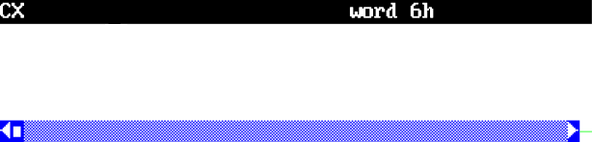**Текст:**

* 1. Вывести содержимое регистра CX буфера в окне Watches в десятичном формате

(Options->Display options->Decimal).

**Текст:**

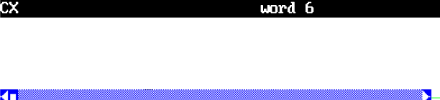

* 1. Изменить содержимое регистра CX на величину, меньшую на 2 единицы (Data-

>Evaluate/Modify->Expression=cx, New Value=cx-2). Выполнить пошагово (F7) программу до конца. Что изменилось? Объяснить в отчете.\

**Текст:**

CX используется как счётчик числа итераций. Уменьшив CX на два мы сокращаем количество итераций, выполняемых программой при выводе фамилии на 2.

* 1. Выполнить команду Animate из меню Run с задержкой 1000 мс.

**Текст:**

Программа выполняется постепенно с задержкой между инструкциями в 1000 мс.

* 1. Сбросить программу по Ctrl-F2. Выполнить первые 2 инструкции. Отменить их действие по Alt-F4. Привести объяснения о результате в отчете.

**Текст:**

Вернулись к начальным значениям регистров, инструкции можно отменять.

* 1. По шагам пройти до первой после int 21h инструкции. Попытаться по Alt-F4 все отменить. Что получилось? Привести объяснения о результате в отчете.

**Текст:**

Сочетание клавиш Alt и F4 включает функцию Backtrace, позволяющую идти по исполняемым инструкциям в обратном порядке. При переходе на последующую инструкцию и нажатии Alt и F4 ничего не происходит, т.к. предыдущая инструкция int 21h является инструкцией прерывания.

# **Вывод:**

В данной лабораторной работе я ознакомился со структурой ассемблерной программы, процессом ее получения и основными возможностями программ TASM, TLINK.